PROJETO DE LEI_______/2022
AUTORIZA o Poder Executivo a disponibilizar as gravações em áudio e vídeo dos processos licitatórios e sua transmissão ao vivo, por meio da internet, no Portal da Transparência da Prefeitura Arapongas.

Art. 1º- Autoriza o Poder Executivo do Município de Arapongas a disponibilizar todo processo licitatório realizado pelos órgãos e entidades da administração direta e indireta, fundações e as de economia mista pública municipal, será gravado em áudio e vídeo e transmitido ao vivo por meio da internet, no Portal da Transparência da Prefeitura Municipal.
§ 1º As transmissões poderão ser realizadas diretamente através do Site Oficial da Prefeitura Municipal de Arapongas (https://www.arapongas.pr.gov.br/) , por sistema próprio de streaming ou através do uso do Facebook e/ou YouTube, em virtude de sua popularidade e facilidade de acesso pela população.
- Sendo utilizados o Facebook e/ou YouTube para as transmissões, os links de acesso deverão estar publicados no Site Oficial da Prefeitura Municipal de Arapongas e na Fanpage Oficial da Prefeitura Municipal.

Art. 2º Para efeito do disposto no Art. 1 desta Lei, a gravação abrangerá os procedimentos de abertura dos envelopes contendo a documentação relativa à habilitação dos concorrentes, de verificação da conformidade de cada proposta com os requisitos do edital e de julgamento e classificação das propostas de acordo com os critérios de avaliação constantes no edital.

Parágrafo único: Excluem-se do disposto nesta lei os processos licitatórios realizados por meio dos pregões eletrônicos na internet e por compra direta.

Art. 3º A gravação em áudio e vídeo do processo licitatório será arquivada por 5 (cinco) anos.

Art. 4º Esta lei entra em vigor no prazo de 90 (noventa) dias da data de sua publicação.

Arapongas, 17 de fevereiro de 2022.

Aroldo César Pagan
Vereador

Justificativa
Este Projeto de lei é de suma importância em decorrência da Lei da Transparência e de Acesso as Informações. Já que a publicidade e a moralidade, previstas no art. 37 da Constituição Federal, são dois dos princípios que regem a administração pública.
Com a gravação em áudio e vídeo dos processos licitatórios e sua transmissão ao vivo no Portal da Transparência da Prefeitura de Arapongas, a sociedade poderá acompanhar a tramitação desses processos e verificar em tempo real se os preceitos estabelecidos na Lei 8.666, de 1993 - Lei das Licitações estão sendo cumpridos. Em contrapartida, a Administração Pública terá a oportunidade de garantir maior publicidade e moralidade à gestão dos recursos públicos.
Nos termos do art. 22, inciso XXVII, da Constituição Federal de 1988, compete privativamente a União Federal editar normas gerais sobre licitação, isto significa que somente a União pode editar normas que regulamentem as licitações e contratos administrativos, sendo que aos estados e municípios remanesce a competência para legislar sobre procedimentos administrativos, sendo a divulgação online dos certames da licitação exatamente um deles.
E o art. 37 da Constituição Federal estabelece que a Administração Pública seguirá os princípios da legalidade, impessoalidade, moralidade, publicidade e eficiência. Assim sendo, o princípio de publicidade dispõe que a Administração Pública deve divulgar os atos por ela promovidos, assegurando a transparência.
O desenvolvimento tecnológico tornou mais rápido e fácil o acesso a dados e informações relacionadas ao governo, que antes eram acessíveis, apenas para uma pequena parcela da população. Com a expansão dos meios de comunicação, a sociedade passou a deter mais ferramentas para efetuar o controle da administração pública. E com este Projeto, acreditamos na maior possibilidade de fiscalização dos certames licitatórios praticados na administração pública, assim teremos uma garantia a mais que os mesmos ocorrerão corretamente.
Por isso solicito o parecer favorável das comissões pertinentes para este Projeto de Lei que AUTORIZA o Poder Executivo a disponibilizar as gravações em áudio e vídeo dos processos licitatórios e sua transmissão ao vivo, por meio da internet, no portal da transparência da Prefeitura Arapongas, este projeto não gera nenhum custo ao município já que a Prefeitura possui e disponibiliza em seu site oficial (https://www.arapongas.pr.gov.br/) e a “TV ARAPONGAS” (https://www.youtube.com/channel/UC1yIkKpQ6YA2TC7cUAeyuYQ), (segue em Anexo o Modelo da TV ARAPONGAS – ANEXO I), isso facilita para que se possa fazer as transmissões ao vivo, sobre todos os processos licitatórios por

meio da internet (Segue em anexo o modelo do Governo do Estado e de outros Municípios que transmite ao vivo os certames licitatórios- ANEXO II).
E pode se citar como exemplo de Transparência a CÂMARA DE VEREADORES DE ARAPONGAS, que vem transmitindo todas as sessões ordinárias e extraordinárias, reuniões de comissões, as prestações de contas e processos licitatórios está sendo filmados e gravados e disponibilizados no “Site Oficial da Câmara Municipal de Arapongas”, afim de dar Transparência em todos os atos realizados por essa Casa de Leis.
E por fim, pelo exposto, e como forma de visar sempre pela Transparência do nosso município, é que conto com o apoio dos nobres edis para a aprovação do presente Projeto de lei.

Aroldo César Pagan
Vereador

Anexo I - TV ARAPONGAS

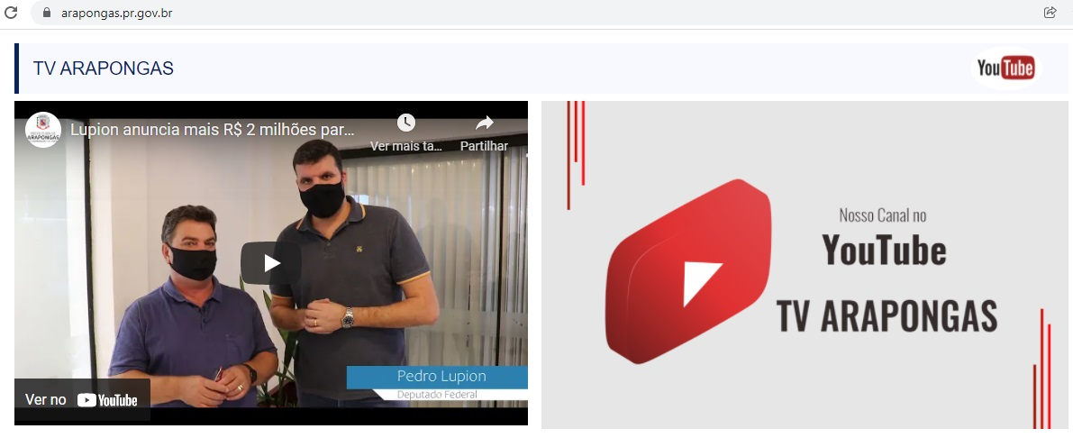
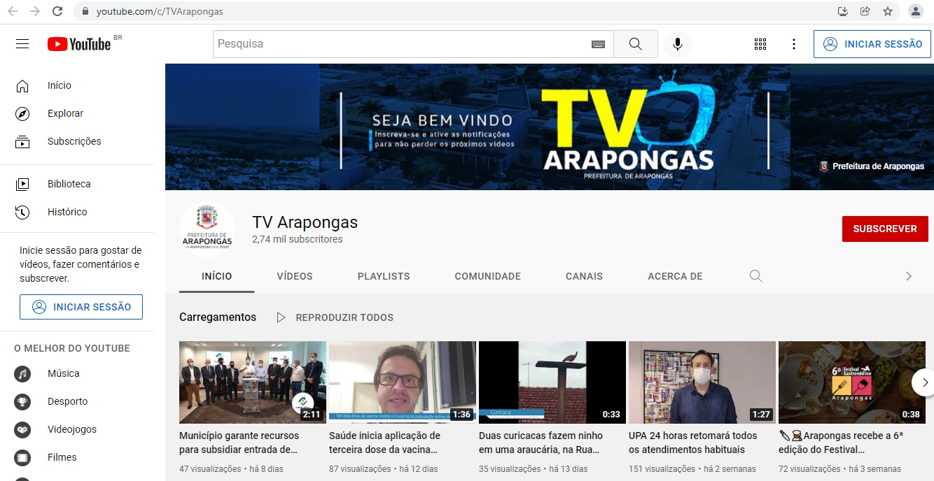

ANEXO II – Modelos do Governo do Estado e Outros Municípios
Governo Do Paraná

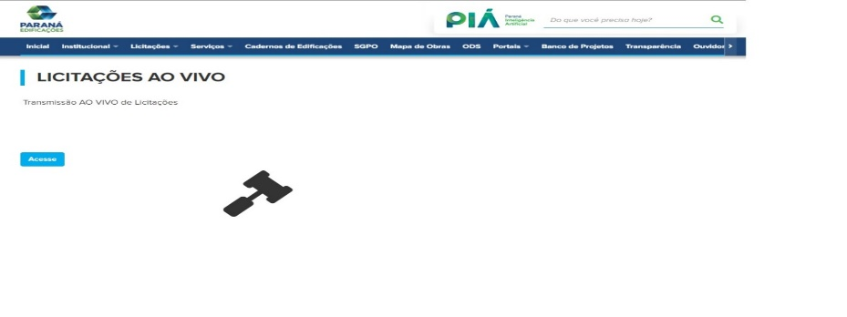
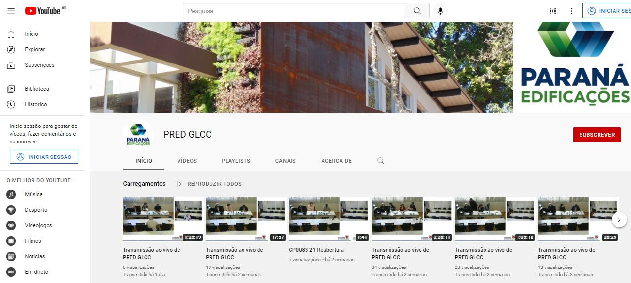

Município de Sarandi
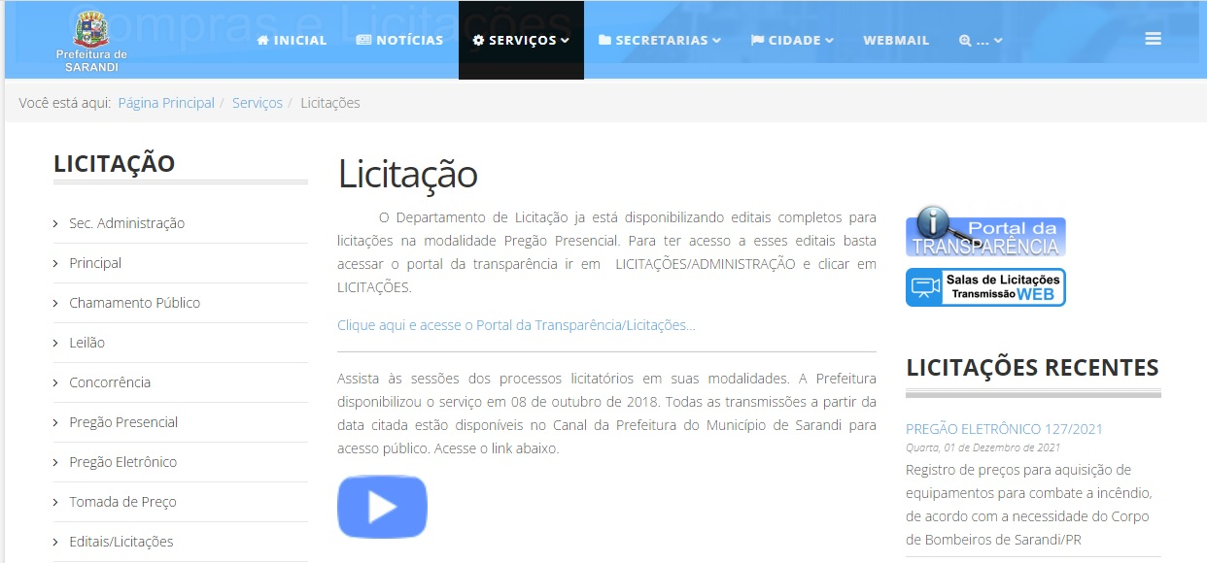
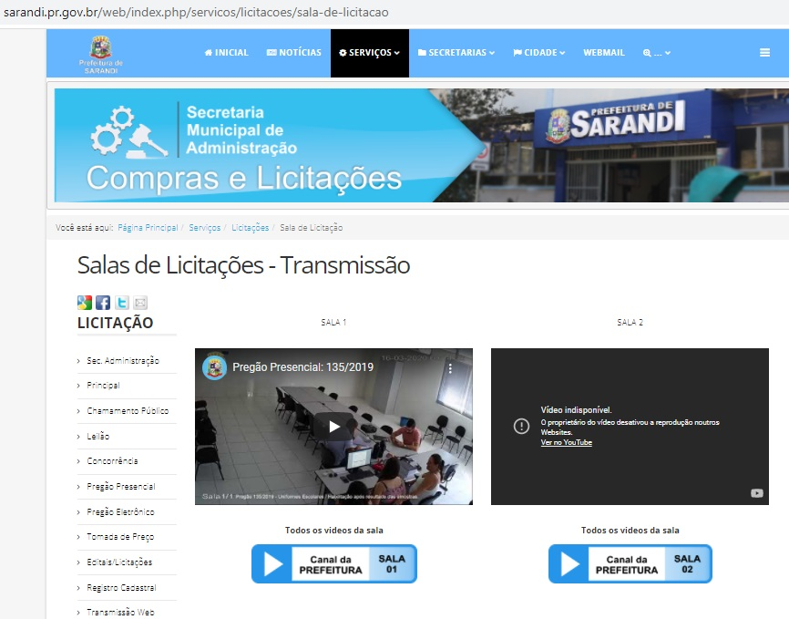

Município de Apucarana
